
INSTRUCȚIUNI DE UTILIZARE
Baston reglabil din aluminiu, pliabil
Cod produs: JMC-C 2052

- Caracteristici
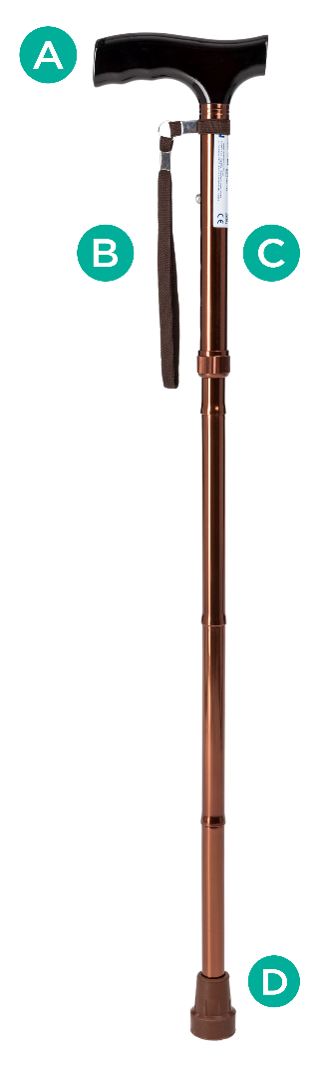
Bastonul este alcătuit dintr-un picior din aluminiu cu mâner cu aspect de lemn și un vârf de cauciuc moale, antiderapant. Datorită reglării în înălțime prin buton și posibilității de a plia bastonul în trei părți, acesta este foarte confortabil pentru utilizarea zilnică.

- mâner
- curea de încheietură
- reglare în înălțime – pini de blocare
- vârf de cauciuc

- Utilizare
Bastonul este un echipament auxiliar utilizat pentru a crește suprafața de sprijin în cazul pacienților cu mobilitate redusă. Este recomandat și pacienților care au nevoie de ajutor și sprijin la mers și poate fi folosit ca ajutor pentru menținerea echilibrului după leziuni ale membrelor inferioare sau ale trunchiului.
Contraindicații: tulburări de coordonare și echilibru, modificări reumatice avansate, leziuni și disfuncții ale membrelor superioare care pot împiedica utilizatorul să se sprijine pe baston.
- Reglare
Pentru a regla bastonul, apăsați pinul metalic și selectați poziția corespunzătoare a tubului interior. Blocați poziția tuburilor unul față de celălalt folosind pinul metalic. Bastonul este reglabil în trepte de 2,5 cm în intervalul 78-88 cm.
- Pentru a seta lungimea corectă a bastonului, stați drept și îndoiți membrul superior în articulația cotului la un unghi de 20°.
- Bastonul trebuie reglat individual pentru fiecare utilizator astfel încât mânerul să fie la nivelul articulației șoldului.
- Înainte de utilizare, asigurați-vă că bastonul este stabil și că pinul de blocare iese complet prin orificiul de reglare al bastonului.
NOTĂ! În caz de îndoieli cu privire la tehnica de deplasare cu bastonul, consultați o persoană cu cunoștințe sau calificări adecvate.

- Date tehnice
Tip: pliabil
Culori: maro, negru
Reglare în înălțime: 78-88 cm
Capacitate maximă: 90 kg
Greutate baston: 0,38 kg

- Observații
Timago International Group nu își asumă responsabilitatea pentru utilizarea necorespunzătoare a produsului, nerespectarea normelor de siguranță și utilizarea incorectă.

- Curățare și întreținere
- Curățați bastonul folosind doar apă și detergenți ușori, apoi uscați-l complet.
- Nu utilizați: detergenți puternici, substanțe abrazive, înălbitori, benzină sau solvenți (acestea pot deteriora cadrul, pot provoca defecte vizibile și, în consecință, pierderea dreptului la garanție).
- Se recomandă verificarea regulată a vârfului de cauciuc. Înlocuiți imediat vârful uzat.
- Condiții de depozitare și transport
Dispozitivul nu trebuie expus la lumina directă a soarelui, apă sau umiditate.

- Informații despre garanție
Toate produsele distribuite de compania noastră sunt acoperite de o garanție, ale cărei condiții sunt descrise în certificatul de garanție disponibil pe site-ul nostru. Vă rugăm să contactați distribuitorul de la care ați achiziționat produsul. Vă rugăm să rețineți că, pentru scopuri de garanție, dovada achiziției (chitanța sau factura) trebuie păstrată.

- Marcaje
 | Numărul de referință |  | Producător
 | Numărul seriei |  | Data de producție
 | Numărul de serie |  | Dispozitiv medical
 | Atenție |  | Citiți instrucțiunile
 | Producătorul a evaluat conformitatea cu cerințele esențiale pentru dispozitivele medicale.

Întreaga ofertă vă stă la dispoziție la distribuitorii noștri. Aflați mai multe la www.timago.com
Vă mulțumim că ați ales Timago!

  Timago International Group  Ossowski Sp. k.  ul. Karpacka 24/12  43-316 Bielsko-Biała, Poland  T.: +48 33 499 50 00  F.: +48 33 499 50 11  E.: info@timago.com |     05/2025(I)

